Wimereux, le 19 juin 2010
LETTRE OUVERTE
A MONSIEUR de CAROLIS

MONSIEUR de CAROLIS
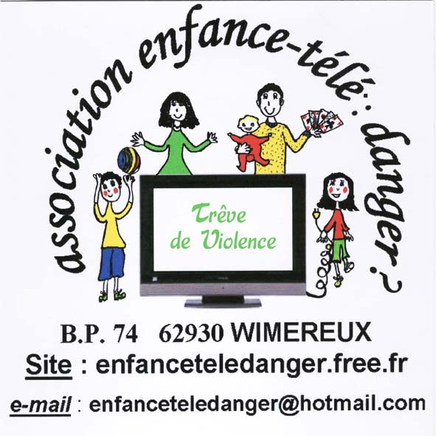

J’étais invitée aux « 20 ans du CSA » début 2009 et je me suis présentée à vous pour vous demander solennellement de veiller à la Protection de l’Enfance, trop méprisée. La qualité d’un regard et votre réponse « C’est ma préoccupation permanente » m’ont mise en confiance. Les articles que vous écriviez à propos de dérives inadmissibles et votre excellente émission qui reprenait ce fameux proverbe « A un enfant, il faut des racines et des ailes », la confortaient.

Et pourtant NON, la promesse n’est pas tenue !

Les dérives sont permanentes et elles sont intolérables. Le CSA peut-il encore les contenir ?
La course à l’audimat a été exacerbée encore par le déficit des recettes publicitaires après 20H30 sur France télévision « qui allait doper son audience en pimentant avec un peu de sexe… » Effectivement… .Les scènes sexuelles se banalisent sous couvert de « fresque historique ». Les journaux télévisés présentent prioritairement les dérives et déviances, les images choquantes mais aussi et systématiquement, les scènes sexuelles pour promotionner les films choisis ou encore l’usage de « joins » et autres comportements dangereux. Les enfants sont ainsi exposés à des spectacles dont ils devraient être protégés, sans aucun signe avertisseur.
Ce Formatage sexuel précoce a quel but ?
Que fait-on de l’INTERET SUPERIEUR DE L’ENFANT juste après les 20 ANS DES DROITS DE L’ENFANT ?
Les cahiers des charges sont pourtant contraignants, à quoi servent-ils encore ?

Claire BRISSET a écrit un livre qui s’intitule « 15 millions d’enfants à défendre » (avril 2005)
« Tout se passe comme si la banalisation de telles images …valait légitimation, autorisation…. »
« C’est d’ailleurs très exactement ce que disent les pédophiles à leurs victimes pour les convaincre : « Tu vois bien que ce que je te demande est normal, on peut voir la même chose à la télévision. » Extrait de la lettre de ADH de Lyon

La signalétique anti-violence est instrumentalisée et sous-cotée environ de 4 ans par rapport aux autres pays européens, tout particulièrement le -10 qui disparaît après quelques secondes. Elle protège uniquement les intérêts des télévisions, puisque ce sont les comités de visionnage, composés uniquement de professionnels de Télévision qui l’attribuent en interne.
Cette signalétique permet en fait que des scènes plus que « troublantes » et qui peuvent « heurter la sensibilité des enfants », passent en première partie de soirée à la suite de multiples dérogations.
Comment est appréciée la dangerosité d’une scène ou d’un message pour des enfants ?
Ceux qui sont désignés à pour juger les productions, se placent-ils à leur niveau d’adultes qui peuvent les apprécier ou de parents responsables qui ont le devoir de protéger l’enfant ?
Peuvent-ils percevoir ce qui est déstructurant, inadmissible pour un regard d’enfant et entrevoir les conséquences que cela aura sur sa vision du monde et son comportement à la maison, à l’école, avec ses camarades, dans la rue ?
Permettre, pour l’appât du gain, que les Enfants de France soient les témoins de toutes sortes de spectacles dégradants, avilissants. EST- CE DIGNE d’un SERVICE PUBLIC ?
Nous demandons REPARATION.
France-Télévisions est le « Chouchou des Français ». France-Télévisions leur est REDEVABLE de la qualité et du SERVICE qu’ils en attendent. Elle doit rester une référence pour notre pays.
Les contraintes budgétaires n’excusent rien, elles appellent la créativité dans les choix. Pourquoi ne pas revenir à l’essentiel et retrouver la qualité en tirant un meilleur parti des potentiels culturels existants (Festivals et spectacles vivants français, européens, mondiaux). Des quelques 250 films français qui sont produits chaque année, subventionnés en partie par le Ministère de la culture et par les chaînes TV, combien en voit-on à la télévision publique ?
Les horaires ne peuvent-ils pas être aménagés avec rediffusion des bonnes émissions mais surtout des plages spécifiques (sans violence, ni sexe, ni pub) et un label *Chouette conforme à l’Intérêt Supérieur de l’Enfant ?
Les journaux télévisés ne peuvent-ils pas délivrer aussi des exemples positifs ? quand on sait, grâce à Sciences et Avenir de septembre 2009, que des messages altruistes induisent des comportements altruistes sur tous les individus.
Pourquoi acheter à la tonne des séries américaines très violentes et les bombarder tout au long de la journée «grâce à la signalétique», alors qu’elles passent aux USA en seconde partie de soirée?

Nous revendiquons une écologie médiatique qui signifie gestion rationnelle des ressources, guidée par une éthique qui conjugue Respect de l’Enfant, de la Personne Humaine et des Valeurs Humaines pour un développement durable de notre société.
Une écologie médiatique peut apporter « Un mieux être à notre société » pour « un mieux vivre ensemble ». Elle peut Faire Grandir l’Homme, c’est possible, il suffit d’en avoir l’objectif.

Dans cet espoir, je vous prie d’agréer Monsieur De CAROLIS, nos plus vifs encouragements.

Pour l’association
La présidente
Janine BUSSON BAUDE

Dérives
Il n’y a plus de Protection de l’Enfance, même sur France Télévision qui devrait être exemplaire, par devoir et respect pour les citoyens qui la font vivre, sous la forme de la redevance audiovisuelle obligatoire. Les autres télévisions et radios qui vivent des ressources publicitaires et de l’audience qui y est liée, sont aussi redevables envers le public.
Le sexe à tout va, qu’importe pour les enfants…

1er exemple: France3, 20h30, jeudi 22 avril : Scène de viol. Pas de signe à l’écran (Wales hors la loi avec Clint Eastwood)
2ème exemple: France2 « Télé matin » 18 mai 7h40 promotionne un film sulfureux interdit -12ans et montre, sans signalétique, des scènes sexuelles avec en fond sonore « il n’y a pas une mère de famille que tu n’as pas baisée »
3ème exemple: racolage : France2 « Télématin » présenté par William Leymergie, mercredi 9 juin à 8h30: Utilisation de l’image des enfants avec slogan pour les petits :« William,c’est comme MIAM MIAM », « Télématin, c’est tous les matins dans mon biberon » pour ensuite promotionner le film de Michael Youn.. .Extraits: Il court, nu,puis Il « tête les seins d’une femme ». Son interview nous apprend qu’il veut encore avoir 12, 13 ans…histoire de renforcer l’identification à son personnage ? Public présent à cette heure là ? Les enfants d’âge maternel et primaire !
4ème exemple: France2, 20h30, 9 juin, a diffusé «Les enfants d’Orion» sa production sanglante, déroutante, présentée en 1ère partie avec un -10 fugitif pour attirer le public, y compris les enfants, et les capter pour la 2ème partie, affectée d’un -12.
5ème exemple: France info, 16 juin, 6h30 : promotion de « Année bissextile » interdit - de 16 ans (sexe hard et violences)

Mais la télévision privée n’est pas en reste
Retour du porno promotionné dans ces termes par la radio « Film porno après le match de foot, retour des années 80 »
6ème exemple : M6 lundi 14 juin à 22h25 « les français, l’amour et le sexe » préliminaires et positions, interviews privées.
7ème exemple : M6 à midi, horreur et angoisse sans signe à l’écran suivie d’une longue série de Pubs « spéciales enfants».
M6 a la palme de la violence des chaînes traditionnelles, elle présente parfois jusqu’à 4 émissions signalisées par jour.

Cette liste n’est due qu’au hasard d’une très petite consommation de TV et de radio.
Imaginons l’impact de ces contre-modèles sur ceux qui en sont grand consommateur, mais surtout sur les enfants qui seront très perturbés par ces images et fragilisés… Les enfants sont des imitateurs nés… Nous ne pouvons laisser faire cela …

Nous sommes tous responsables de la société dans laquelle nous vivons.

Nous devons nous insurger contre ces dérives et les dénoncer auprès du CSA.

« Les enfants ont droit aux moyens de se développer d’une façon saine et normale sur le plan physique, intellectuel, moral, spirituel et social article 2 et à une protection contre toute forme de négligence de cruauté et d’explication » article 9 CIDE
Toute l’équipe de « Enfance - Télé : Danger ? »

